附件

湖南省电子税务局涉税专业服务机构协议信息采集、业务报告报送操作手册

为了深入贯彻党的十九大关于加快完善社会主义市场经济体制、深化商事制度改革、放宽服务业准入限制等要求和国务院关于优化营商环境、推进“放管服”改革的系列部署，进一步规范涉税专业服务行为，促进涉税专业服务机构健康发展，按照国家税务总局的部署，统一开展涉税专业服务机构基本信息和业务信息采集工作。为了确保您便捷、准确的完成相关的信息报送，特此对信息报送相关工作做以下说明：
一、需进行信息采集的机构有哪些
全省税务师事务所和从事涉税专业服务的会计师事务所、律师事务所、代理记账机构、税务代理公司、财税类咨询公司等机构。
二、信息采集所需填报的内容是什么
依据《国家税务总局关于采集涉税专业服务基本信息和业务信息有关事项的公告》（国税发2017年第49号）、《国家税务总局关于进一步完善涉税专业服务监管有关事项的公告》（国家税务总局公告2019年第43号），相关涉税服务机构按要求报送《涉税专业服务机构（人员）基本信息采集表》、《涉税专业服务协议要素信息采集表》、《年度涉税专业服务总体情况表》、《专项业务报告要素信息采集表》。
三、信息报送路径是什么
本省涉税专业服务机构可以登陆“国家税务总局湖南省税务局电子税务局”进行信息报送。
【系统操作】
1. 模块入口
第一步：登录湖南省电子税务局：
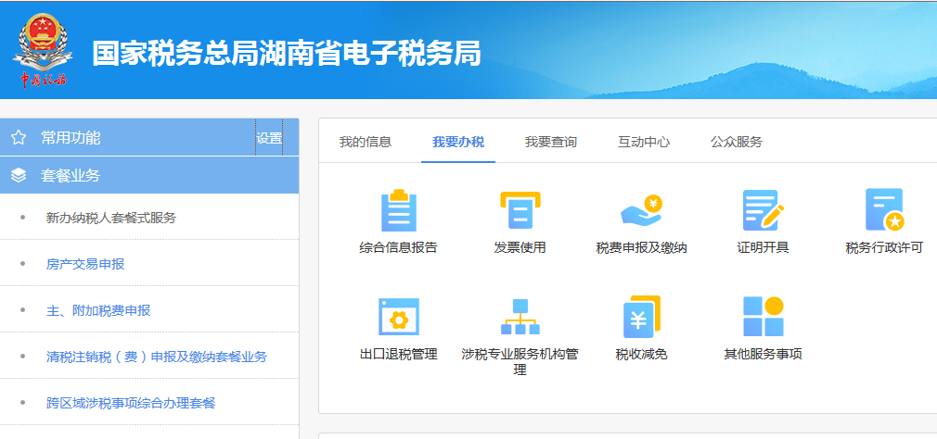
第二步：在“我要办税”中选择“涉税专业服务机构管理”，进入涉税专业服务机构管理界面。
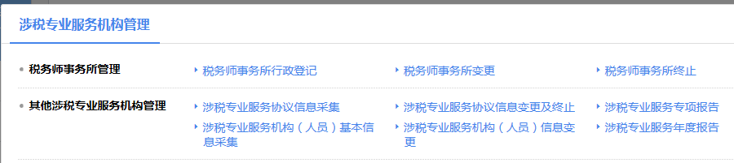

2.涉税专业服务协议信息采集
2.1功能概述
通过此功能，涉税专业服务机构可以采集与委托人签订的涉税专业服务协议信息。
2.2操作说明
登录电子税务局后，进入“我要办税”模块，在菜单栏，通过“涉税专业服务机构管理”-“涉税专业服务协议信息采集”，进入后点“新增信息”，展示界面如下：
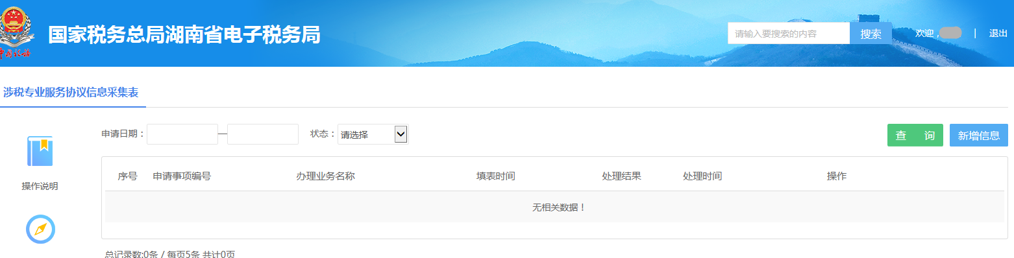

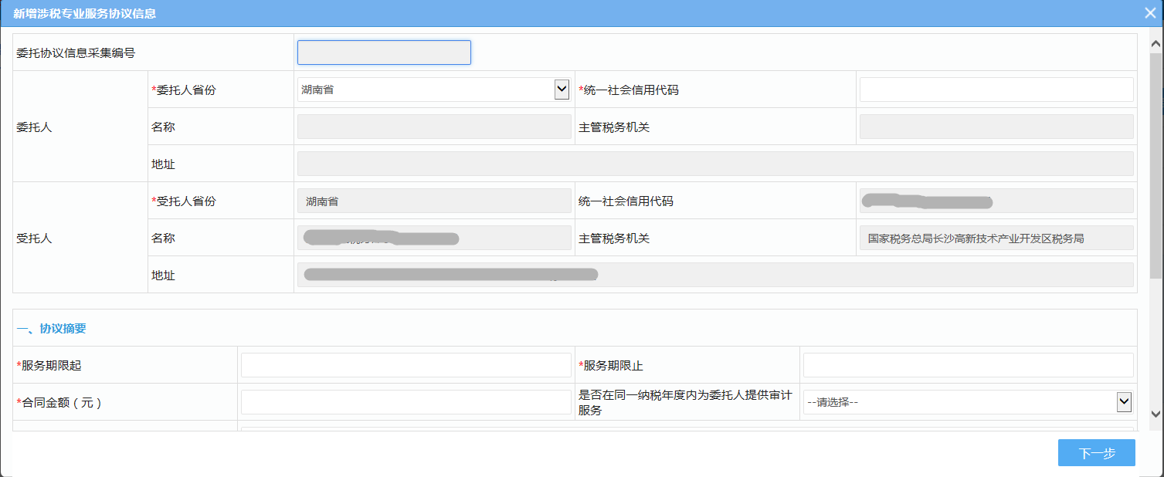
填写委托人统一社会信用代码，即可带入委托人信息；同时录入协议摘要信息和服务项目、服务人员信息，点击下一步，再点击保存，则暂存填表信息，点击提交，即可完成采集。
2.3填报说明
- 本表适用于涉税专业服务机构在首次为委托人提供业务委托协议约定的涉税服务前或增加委托项目时填写；涉税专业服务协议要素信息发生变更或者涉税专业服务协议终止时也使用本表。
（2）本表仅采集业务委托协议的要素信息，业务委托协议原件由涉税专业服务机构和委托人双方留存备查。委托人与涉税专业服务机构签字盖章，视同双方确认。
（3）本表“委托协议采集编号” 由系统自动生成，首次采集时不需要填写；涉税专业服务协议要素信息发生变更或者涉税专业服务协议终止时必须填写。
（4）本表“是否在同一纳税年度内为委托人提供审计服务”栏次，当受托人为会计师事务所时据实勾选。
（5）本表“服务项目”栏次，勾选委托人与受托人协议约定的服务项目。“服务人员”栏次填写与“服务项目”对应的委派服务人员。如本机构内有重名人员，则需要填写姓名和身份证件号码。
（6）表中金额单位为“元”。
本表原则上应当通过网上办税系统报送，因客观原因无法通过网上办税系统报送的，应当在非征期内通过实体办税服务厅报送。
（7）本表一式三份，税务机关和委托人、涉税专业服务机构各留存一份。
3.涉税专业服务专项报告
3.1功能概述
通过此功能，涉税专业服务机构报送本机构（人员）从事涉税专业服务的专项业务情况。专项业务报送范围包括：专业税务顾问、税收策划、涉税鉴证、纳税情况审查四大类。按照委托协议信息采集编号为主线，一项目一报。
3.2操作说明
登录电子税务局后，进入“我要办税”模块，通过“涉税专业服务机构管理”-“涉税专项服务专项报告”，进入后点“新增信息”，展示界面如下：
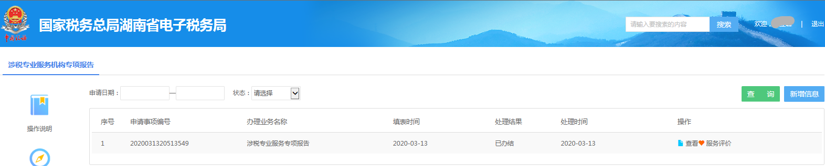
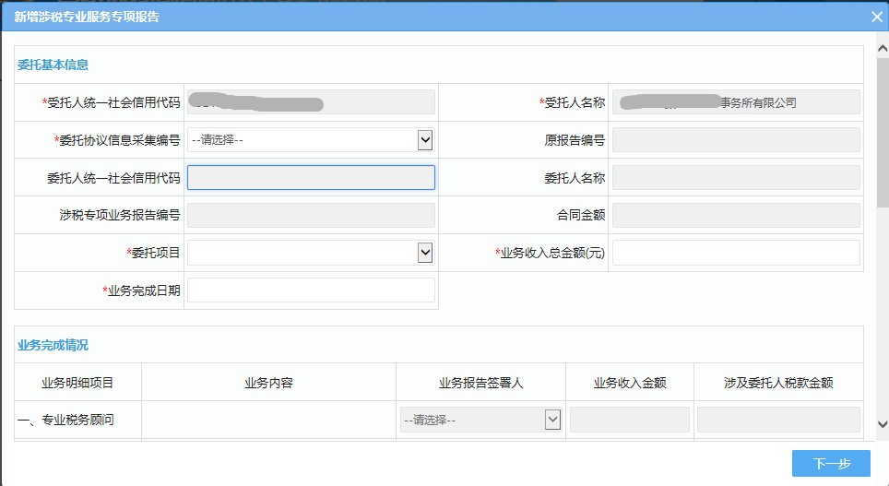
点击下一步，继续填表。点击保存，暂存填表状态；点击提交，完成填报。
3.3填报说明
（1）本表仅采集专项业务报告要素信息，专项业务报告原件由涉税专业服务机构和委托人双方留存备查。
（2）本表“委托协议采集编号”栏次，根据《涉税专业服务协议要素信息采集表》（附表2）的“委托协议采集编号”栏次填写。
（3）本表“涉及委托人税款金额”栏次，填写从事涉税专业服务项目涉及委托人（纳税人）税款的金额。
（4）表中金额单位为“元”。
（5）税务师事务所、会计师事务所、律师事务所应当于每年3月31日前，通过网上办税系统向主管税务机关报送上年度专业税务顾问、税收策划、涉税鉴证、纳税情况审查业务情况。
（6）本表一式二份，税务机关和涉税专业服务机构各留存一份。
4.涉税专业服务年度报告
4.1功能概述
通过此功能，涉税专业服务机构报送年度本机构总体情况，年度报告报送内容包括：机构及人员基本信息、机构经营信息和从事涉税专业服务信息以及机构其他信息等。
4.2操作说明
登录电子税务局后，进入“我要办税”模块，通过“涉税专业服务机构管理”-“涉税专项服务机构年度报告”，进入后点“新增信息”，展示界面如下：
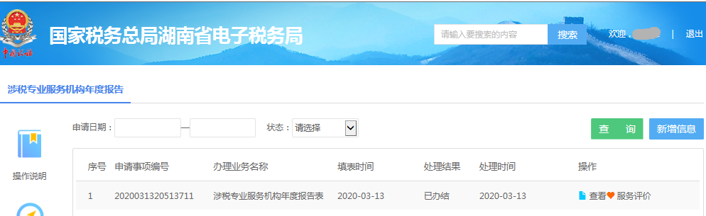
进入填表界面，选择年度，填写机构基本信息和业务信息。
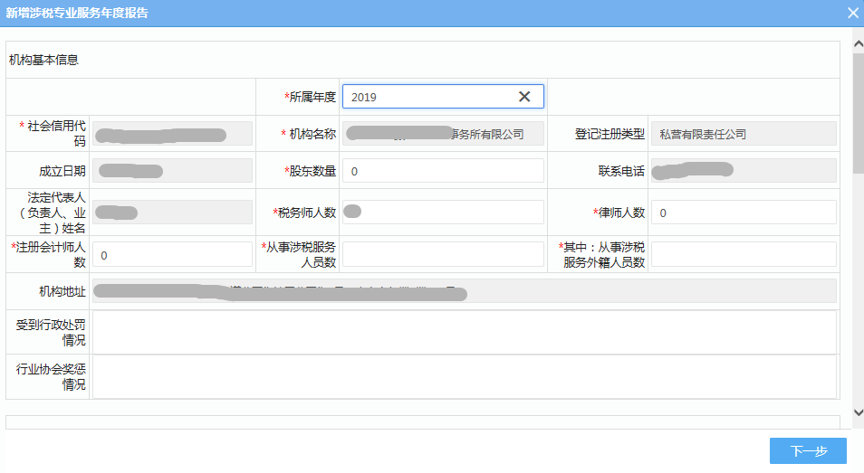
点击下一步，保存，暂存填表状态；点击提交，完成填报。
4.3填报说明
（1）本表适用于涉税专业服务机构向税务机关报送年度从事涉税专业服务的总体情况时填写。
（2）本表“从事涉税服务人员数”填写已进行基本信息采集的本机构内从事涉税服务人员总人数。
（3）根据涉税专业服务业务开展情况如实填写“业务收入金额”“涉及委托人税款金额”；“业务收入金额”栏次填写从事涉税专业服务业务的收入金额；“涉及委托人税款金额”栏次填写从事涉税专业服务业务涉及委托人（纳税人）税款的金额，必要时经过计算填写。
（4）表中金额单位为“元”。
（5）本表应当于每年3月31日前，通过网上办税系统向主管税务机关报送。
（6）本表一式二份，税务机关和涉税专业服务机构各留存一份。
4.4注意事项
（1）纳税人基本信息自动带出，其余信息需纳税人填写。
（2）表格中灰色部分由系统自动带出，其余着色部分为必填项。

